**EVIDENCIAS USO DE LAS TICS PARA LA PARTICIPACIÓN SOCIAL**

**Objetivo: Promocionar el uso de los canales tecnológicos para la participación ciudadana.**

**Actividad** 1. Apertura de la red social Instagram del hospital Ulpiano Tascón Quintero el 16 de febrero de 2023, promoviendo la difusión de contenido informativo y actividades de interés para la comunidad.

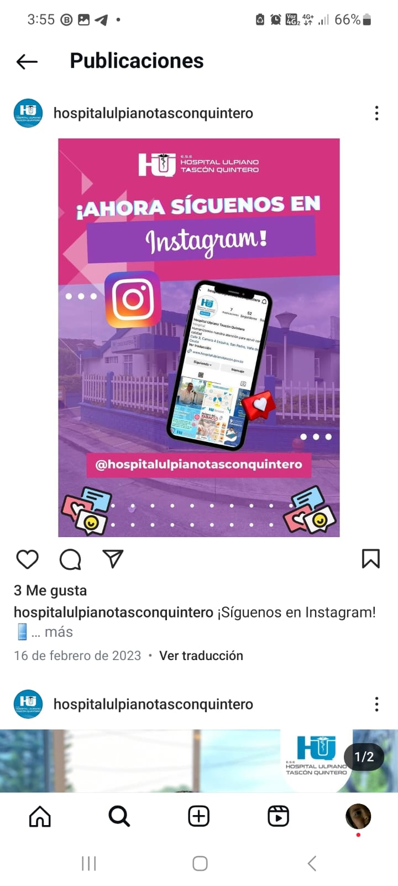

**Actividad 2.** Participación a la Rendición de cuentas vigencia 2022 por medio de Facebook Live.

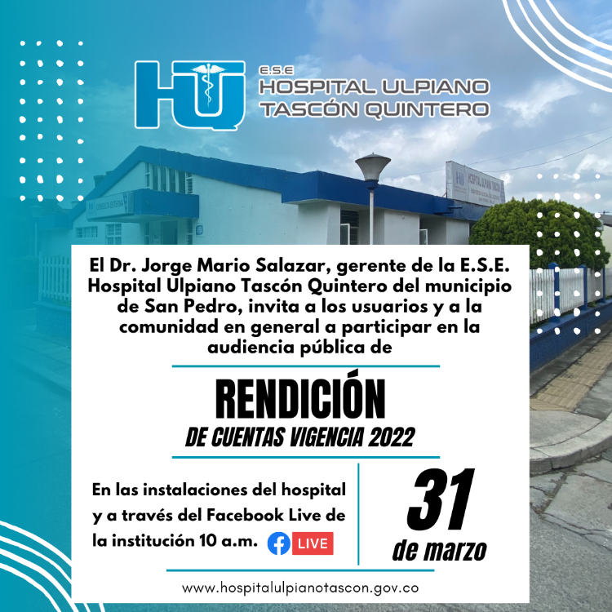

**Actividad 3.** Promulgación en las redes sociales de la asignación de citas por medio de la aplicación de chat y mensajería whatsapp.

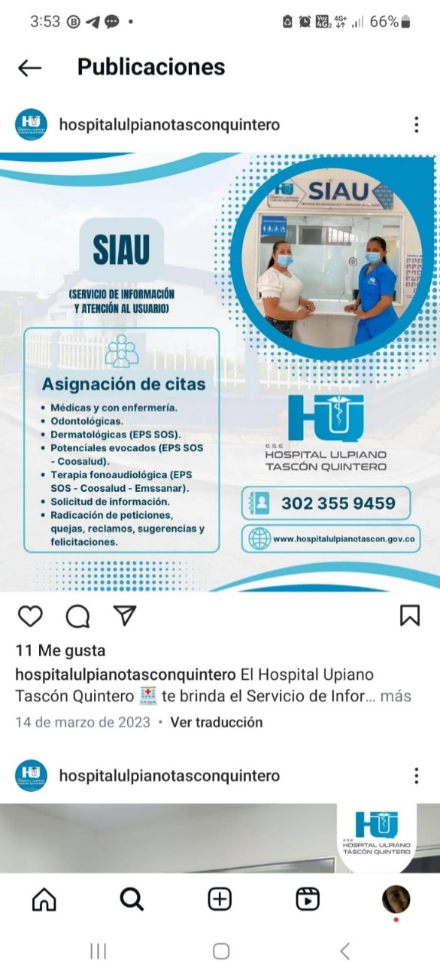

**Actividad 4**. Invitación por medio de las redes sociales oficiales del hospital a la comunidad para participar en la elección de la junta de asociación de usuarios del Hospital Ulpiano Tascón Quintero.

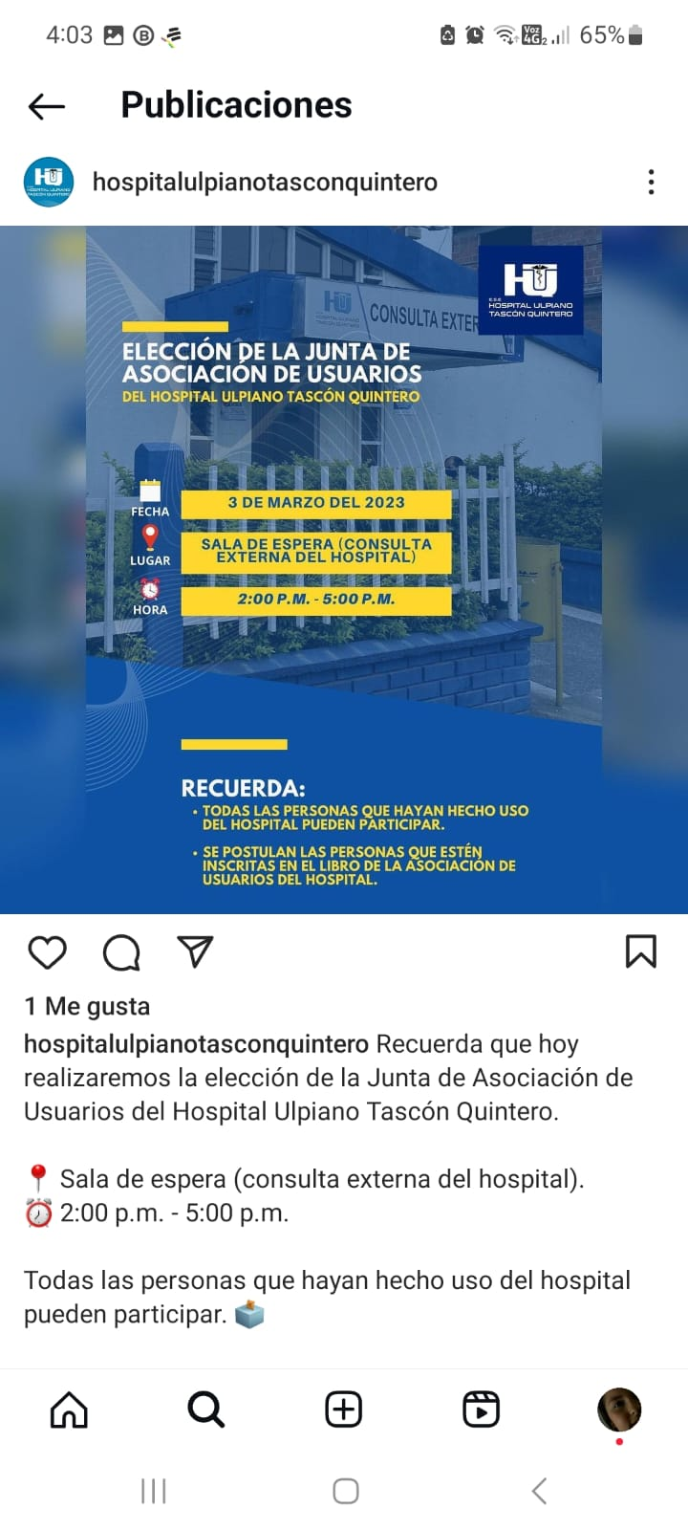

**Actividad 5.** Diligenciamiento de la encuesta de satisfacción y PQRS por medio de la página web institucional.

<https://hospitalulpianotascon.gov.co/atencion-al-usuario/peticiones-quejas-y-reclamos/>

<https://docs.google.com/forms/d/e/1FAIpQLSeNMMR-ybKAI_B7BYwJ9T7rLJFhNXgVgxD-57hqPWQDPSH_3Q/viewform?vc=0&c=0&w=1&flr=0&gxids=7757&pli=1>